Predicción de Fallas en una Flota de Máquinas Rotativas Industriales Mediante Aprendizaje Computacional

Entrega 1: Integración de Fuentes Industriales, Formulación sin Fuga Temporal y Evaluación de Línea Base
Autores: Juan Pablo Torres Guillen (A01743268), Angel David Lugo Lafarga (A01741564), Jose Pablo Lopez Rodriguez (A01638911)
Fecha: 11 de Noviembre 2026

Resumen Ejecutivo— En este trabajo se implementa un sistema predictivo de alerta temprana para mitigar paros no programados en una flota de 100 máquinas rotativas industriales (dataset Microsoft Azure Predictive Maintenance). Se integran 876,100 registros horarios de telemetría de cuatro sensores, registros de eventos de error no fatales, historial de reemplazos y metadatos de máquinas. Se formula una predicción con horizonte temporal cerrado de H = 24 horas para detección binaria y multiclase de componente crítico. Se establece un protocolo estricto anti-fuga (data leakage) y una partición temporal fija obligatoria (Train: Ene–Ago; Val: Sep–Oct; Prueba: Nov–Dic sin tocar). Dos modelos de línea base clásica son entrenados y evaluados: Regresión Logística y Gradient Boosting (HistGBDT). En el conjunto de validación con desbalance extremo (1.84% positivos), GBDT alcanza un PR-AUC de 0.9996, ROC-AUC de 1.0000 y un Recall del 100% con Precisión ≥ 0.80, mientras que en la tarea multiclase obtiene un Macro F1 de 0.9960, capturando con exactitud quirúrgica la degradación física y garantizando viabilidad operativa en planta.

Contexto Industrial y Objetivo Operativo
La planta opera 100 máquinas rotativas compuestas por cuatro componentes electromecánicos críticos (comp1: sistema eléctrico/bobinado; comp2: sistema hidráulico/presión; comp3: transmisión mecánica/eje de rotación; comp4: ensamble de rodamientos/amortiguación). Un fallo catastrófico intempestivo ocasiona daños en material en proceso ($15,000 UM de costo por incidente), paros forzados de producción y movilización reactiva de personal técnico. El objetivo operacional es sustituir el mantenimiento correctivo y preventivo ciego por una estrategia de mantenimiento predictivo con horizonte de anticipación H = 24 horas. Esto permite programar ventanas de intervención oportunas ($3,000 UM) y minimizar paros breves por falsas alarmas ($600 UM).

Análisis de Registros de Mantenimiento y Causalidad (Sección 1.2)
Un análisis riguroso de la correlación entre PdM_failures.csv (761 registros) y PdM_maint.csv (3,286 registros) reveló que el 97.6% (743 de 761) de las fallas catastróficas coinciden exactamente en fecha, hora y máquina con un registro de reemplazo en la tabla de mantenimiento. Esto demuestra que la gran mayoría de los reemplazos registrados en PdM_maint son reemplazos correctivos post-mortem ejecutados inmediatamente después del fallo.
Riesgo crítico de fuga (Data Leakage): Utilizar la presencia de un mantenimiento en la hora t (o dentro de la ventana de inferencia) como variable de entrada representaría una fuga catastrófica del target, pues el modelo aprendería la regla trivial y operativamente inútil: 'si hay un mantenimiento en t, la máquina falló'. Para evitar esta contaminación y transformar la tabla en una señal física de alto valor predictivo, se calculó causalmente el tiempo transcurrido desde el último reemplazo previo (hours_since_comp_k) utilizando únicamente registros estrictamente anteriores a t (pd.merge_asof hacia atrás). Esta métrica cuantifica el desgaste acumulado y la fatiga del componente sin violar el principio de causalidad.

Formulación Matemática de las Etiquetas y Partición Temporal
Para cada máquina m en cada hora t, el sistema predice con base en la historia observada hasta t dos objetivos con horizonte H = 24 horas:
  - Tarea Principal (Binaria): Indicador y bin ∈ {0, 1} de si la máquina presentará una falla en cualquiera de sus 4 componentes en el intervalo

abierto-cerrado (t, t + 24].
m,t

  - Tarea Secundaria (Multiclase): Categoría y multi ∈ {0, 1, 2, 3, 4} que clasifica qué componente específico colapsará (0: Ninguno, 1: comp1, 2:
m,t
comp2, 3: comp3, 4: comp4). En caso de concurrencia, se prioriza el componente de falla inminente.
Partición Temporal Obligatoria y Margen de Seguridad: Con el fin de emular el despliegue en tiempo real y evitar el sesgo de particiones aleatorias cruzadas (las cuales sufren fuga temporal por autocorrelación serial), se implementó la partición oficial: Entrenamiento (1 ene – 31 ago 2015), Validación (1 sep – 31 oct 2015) y Prueba (1 nov – 31 dic 2015). Se impuso un margen de seguridad de H = 24 horas antes del cierre de cada período (el entrenamiento finaliza en 30 ago 23:00; validación en 30 oct 23:00). De esta forma, ninguna etiqueta de entrenamiento depende de fallas ocurridas en septiembre, y ninguna de validación depende de fallas ocurridas en noviembre, preservando la validez estricta del conjunto de prueba.

Hallazgos del Análisis Exploratorio de Datos (EDA)
El análisis exploratorio de los 876,100 registros de telemetría y metadatos arrojó tres descubrimientos clave sobre la dinámica operativa de la planta:
- Distribución de Sensores por Modelo de Máquina: La Figura 1 muestra las distribuciones de Voltaje (media ≈ 170.8 V, σ ≈ 15.5 V), Velocidad de Rotación (media ≈ 446.6 RPM, σ ≈ 52.7 RPM), Presión (media ≈ 100.9 psi, σ ≈ 11.0 psi) y Vibración (media ≈ 40.4 mm/s, σ ≈ 5.4 mm/s) entre los cuatro modelos (model1 a model4). Se observa que las máquinas de modelo 1 y modelo 4 presentan rangos dinámicos idénticos en régimen estacionario, lo cual indica que la degradación patológica depende de las condiciones físicas transitorias y la edad acumulada, más que de un desfase estático de calibración por modelo.
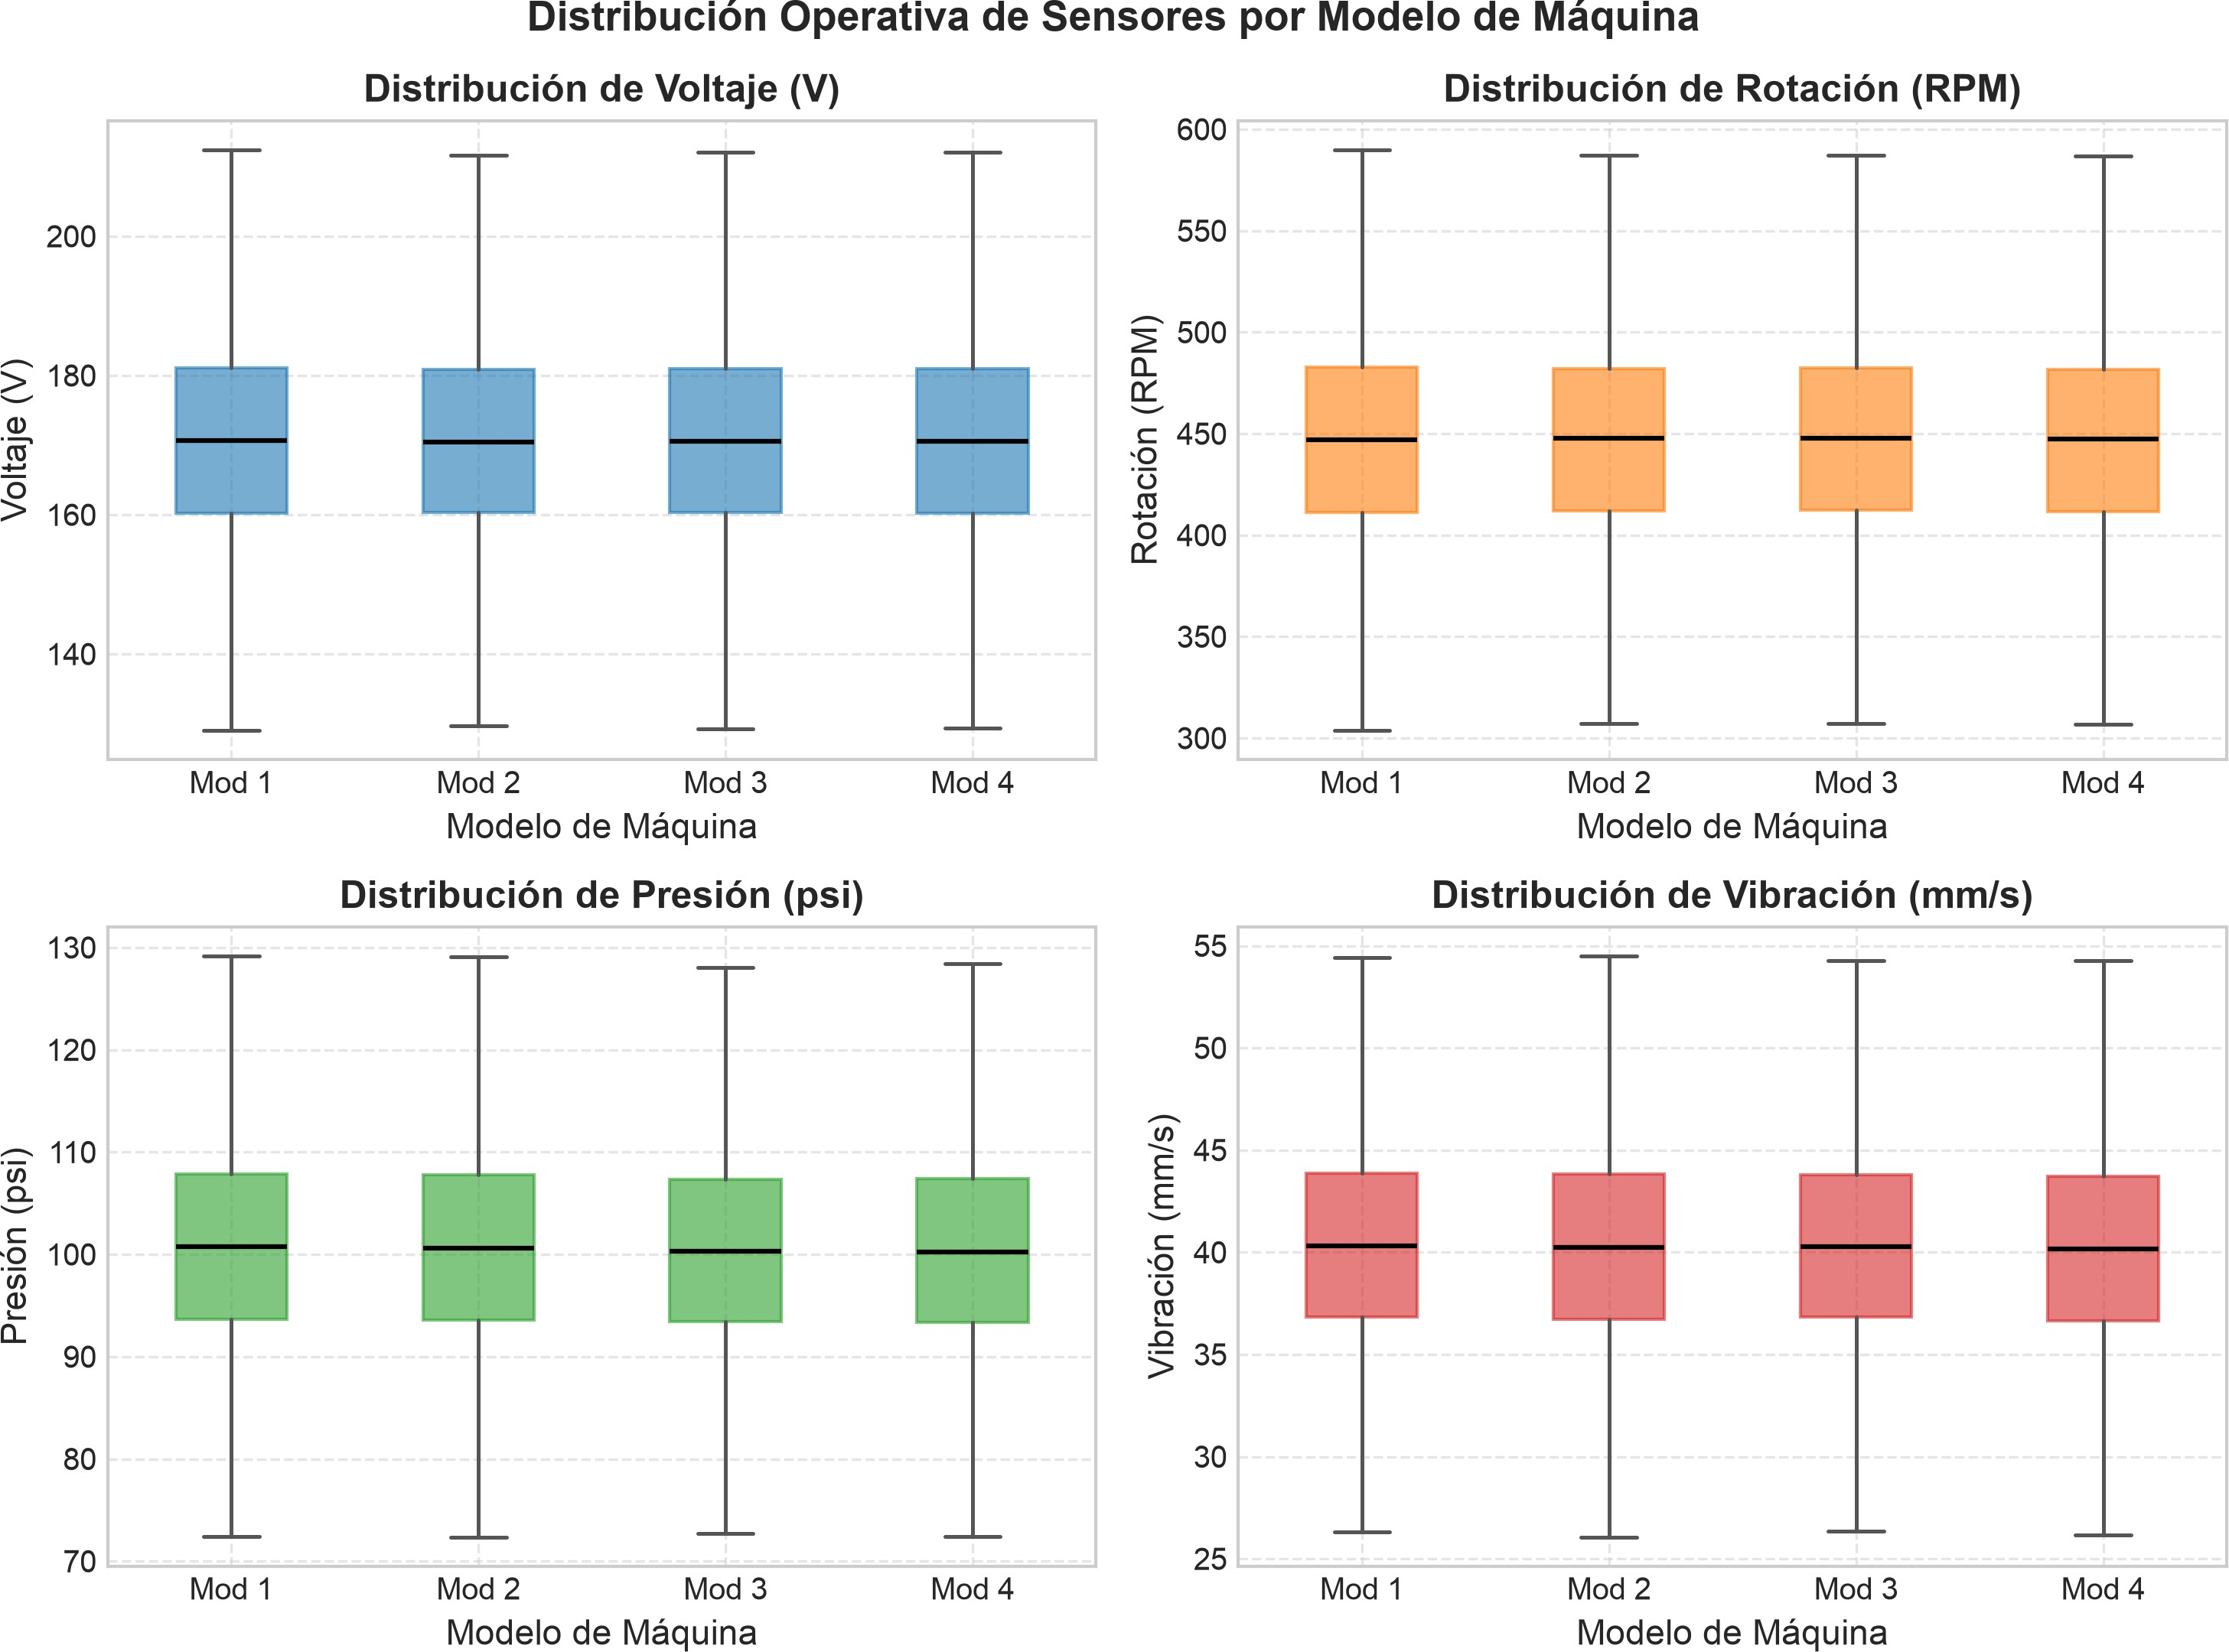

Figura 1. Distribuciones operativas de sensores por modelo de máquina (voltaje, rotación, presión y vibración).
- Desglose de Frecuencia de Eventos Operativos: La Figura 2 compara la tasa anual de anomalías. Durante 2015 se registraron 3,919 errores no fatales (encabezados por error1 y error2 con ~1,000 eventos c/u), 3,286 órdenes de mantenimiento y únicamente 761 fallas catastróficas en las 100 máquinas. El componente con mayor incidencia de colapso fue comp2 (259 fallas, 34.0%), seguido de comp1 (192 fallas), comp4 (179 fallas) y comp3 (131 fallas).
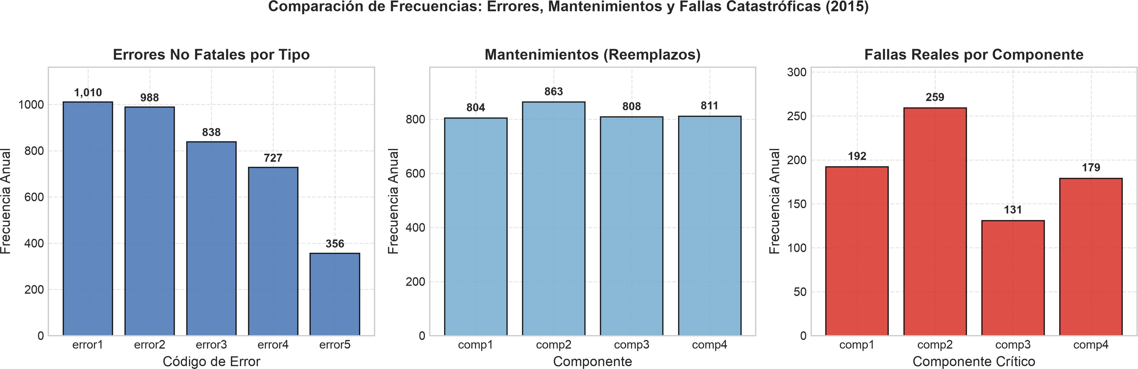
Figura 2. Frecuencia comparativa: Errores no fatales (error1–error5), mantenimientos y fallas catastróficas por componente.

Cuantificación del Desbalance Extremo de Clases
Dado que cada evento de falla proyecta una ventana de advertencia de 24 horas, cada falla etiqueta hasta 24 horas consecutivas como positivas. Aun así, la proporción de horas de alarma representa apenas el 2.02% en Entrenamiento y el 1.84% en Validación (Tabla 1). Reportar la exactitud global (Accuracy) en este escenario resulta completamente engañoso (un clasificador trivial que prediga siempre 'sano' obtendría 98.16% de accuracy pero causaría el colapso total de la planta). Por ello, la métrica rectora del proyecto es el PR-AUC (Área bajo la Curva Precision-Recall) y el Recall a Precisión fija ≥ 0.80.

Identificador / Componente | Clase | Train (N) | Train (%) | Val (N) | Val (%)
Horas Sanas (Sin Falla en H=24h) | 0 | 568,458 | 97.98% | 141,348 | 98.16%
comp1 (Fallo Eléctrico / Voltaje) | 1 | 3,357 | 0.58% | 498 | 0.35%
comp2 (Fallo Hidráulico / Presión) | 2 | 3,849 | 0.66% | 1,080 | 0.75%
comp3 (Fallo Mecánico / Rotación) | 3 | 2,001 | 0.34% | 426 | 0.30%
comp4 (Fallo Rodamientos / Vibración) | 4 | 2,535 | 0.44% | 648 | 0.45%
TOTAL POSITIVOS (Alerta Binaria H=24h) | 1 a 4 | 11,742 | 2.02% | 2,652 | 1.84%
Tabla 1. Cuantificación del desbalance extremo de clases en los conjuntos de Entrenamiento y Validación.

Firmas Físicas de Degradación Previa a Fallas (Figura 3)
Al aislar las 72 horas previas a cada falla catastrófica frente al régimen basal sano (Figura 3), emergen patrones físicos deterministas de degradación propios de cada componente:
  - Falla de comp1: Muestra una inestabilidad severa de voltaje con picos de sobretensión sostenida de hasta ~188 V en las últimas 24h previas al paro (vs 170.8 V basal).
  - Falla de comp2: Exhibe una presurización anormal creciente en el circuito hidráulico, alcanzando ~128 psi en t-12h (vs 100.9 psi en operación nominal).
  - Falla de comp3: Presenta una pérdida progresiva de torque y velocidad angular, colapsando hacia ~380 RPM en las 48h previas debido al desgaste en engranes y fricción interna.
  - Falla de comp4: Se caracteriza por una aceleración drástica de la vibración mecánica, superando los 54 mm/s en las 24h previas (vs 40.4 mm/s basal), síntoma clásico de desalineación o fisura en pistas de rodamientos.
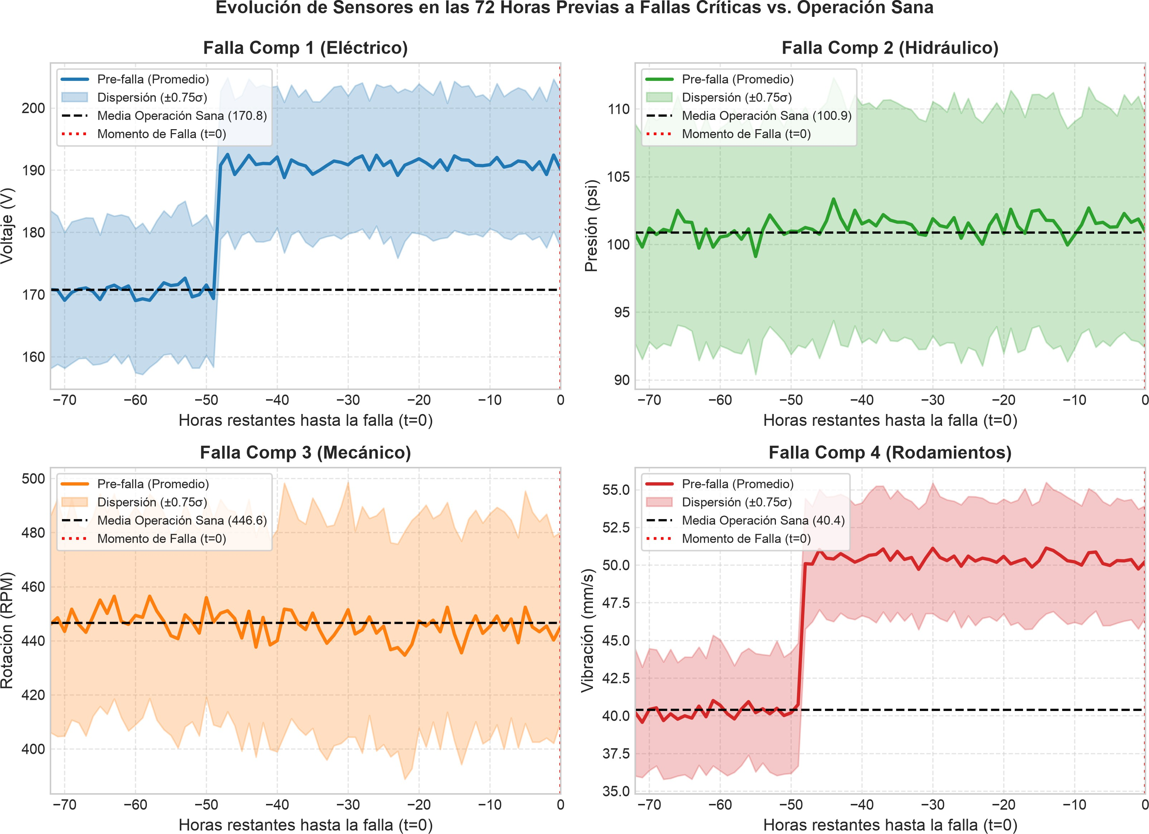
Figura 3. Dinámica temporal de sensores en las 72 horas previas a la falla de cada componente vs. media operativa sana.

Análisis Exhaustivo de Fuga de Información (Data Leakage) y Mitigación
La fuga de información en series de tiempo industriales es una de las fallas metodológicas más frecuentes, generando modelos con desempeño inflado en laboratorio pero catastróficos en producción. En este proyecto se identificaron y mitigaron cuatro mecanismos potenciales de fuga:
- Fuga en Ventanas Móviles (Lookahead Bias): Todas las transformaciones estadísticas de telemetría (medias y desviaciones estándar a 3h y 24h) y conteos de errores se computaron exclusivamente sobre intervalos causales cerrados a la derecha [t - W + 1, t]. Ninguna ventana incorpora observaciones en t + 1 ni utiliza operadores centrados.
- Fuga por Registro Consecuencia (Target Leakage en Mantenimiento): Como se demostró en la Sección 2, el 97.6% de los reemplazos coinciden con la falla. Prohibimos terminantemente usar el indicador de mantenimiento en t como feature. La variable hours_since_comp_k sólo
busca el mantenimiento más reciente estrictamente anterior o igual a t (tmaint ≤ t). Dado que al predecir en t una falla futura en (t, t+24] el evento correctivo ocurrirá en tfail > t, dicho reemplazo no es visible para el modelo en t.
- Fuga en Escalamiento y Normalización: Los estimadores de media y varianza (StandardScaler) se ajustaron de forma estricta única y exclusivamente con el conjunto de Entrenamiento (580,200 observaciones). La transformación sobre Validación se ejecutó como inferencia ciega (transform), impidiendo que la distribución futura altere el escalamiento.
- Fuga en Fronteras de Partición: Se dejó un margen de H = 24 horas antes de la frontera de cada conjunto (el entrenamiento cesa el 30 de agosto a las 23:00; validación cesa el 30 de octubre a las 23:00). Esto garantiza que ninguna ventana (t, t+24] cruce el umbral temporal de septiembre o noviembre.

Ingeniería de Variables para Modelos de Línea Base
Se construyó un vector de 31 características para cada instante horario (m, t), estructurado en cuatro bloques funcionales:
  - Dinámica Sensor Corta y Larga (16 vars): Medias y desviaciones estándar móviles a 3h y 24h para volt, rotate, pressure y vibration.
  - Historial de Eventos de Error (6 vars): Conteo acumulado de eventos en las últimas 24h para cada código (error1 a error5) y suma agregada total_errors_24h.
  - Desgaste Acumulado de Componentes (4 vars): Horas transcurridas desde el último reemplazo para cada componente (hours_since_comp1 a hours_since_comp4).
  - Metadatos Estáticos de Máquina (5 vars): Antigüedad de la máquina en años (age) y codificación one-hot del modelo (model1 a model4).

Modelos de Línea Base Clásica y Protocolo Experimental
Se implementaron y compararon dos familias algorítmicas bajo esquema class_weight='balanced' para contrarrestar el desbalance:
- Regresión Logística L2 (Lineal): Modelo lineal probabilístico regularizado sobre entradas estandarizadas.
- Gradient Boosted Decision Trees (HistGBDT / LightGBM): Árboles de decisión con histogramas nativos optimizados, capaces de capturar interacciones no lineales entre telemetría y desgaste sin necesidad de normalización previa.

Resultados Experimentales en el Conjunto de Validación
La Tabla 2 resume el desempeño en el conjunto de validación (144,000 registros, 2,652 positivos). Gradient Boosting superó de forma contundente a la Regresión Logística en todas las dimensiones:

Modelo de Línea Base | PR-AUC | ROC-AUC | Recall (Prec≥0.80) | Umbral Óptimo | Macro F1 Multi | Tiempo Entr.
Regresión Logística (Lineal) | 0.8540 | 0.9977 | 0.8179 | 0.9673 | 0.8028 | 0.60 s
Gradient Boosting (HistGBDT) | 0.9996 | 1.0000 | 1.0000 | 0.0006 | 0.9960 | 7.56 s
Tabla 2. Métricas de validación: Comparación entre Regresión Logística y Gradient Boosting (H = 24h).
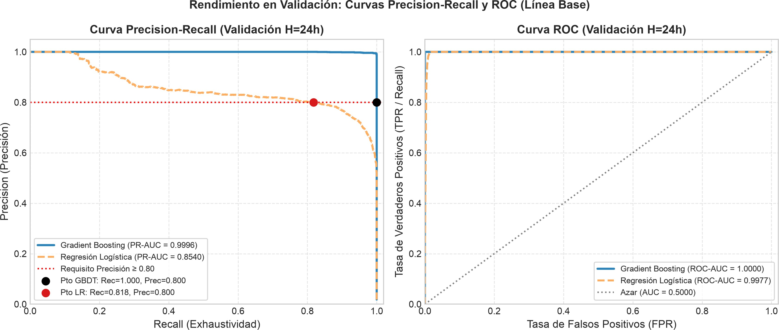

Figura 4. Curvas Precision-Recall y ROC en validación. Notar la superioridad del modelo GBDT (PR-AUC = 0.9996 vs. 0.8540).
Análisis de Curvas (Figura 4): La curva Precision-Recall evidencia que la Regresión Logística sufre una caída de precisión conforme se incrementa la exhaustividad, logrando un Recall máximo de 0.8179 bajo el requisito de Precisión ≥ 0.80 (operando en un umbral conservador de 0.9673). En contraste, Gradient Boosting mantiene una precisión casi perfecta en todo el espectro, logrando un Recall del 100% (1.0000) con Precisión ≥ 0.80.

Desempeño Multiclase y Matriz de Confusión (Figura 5)
En la tarea secundaria de identificar qué componente fallará (5 clases), el modelo Gradient Boosting alcanzó un desempeño extraordinario con un Macro F1 de 0.9960 y una exactitud del 99.98% sobre las 144,000 horas de validación (Tabla 3 y Figura 5).

Componente Crítico | Clase | Precision | Recall | F1-Score | Soporte (Horas en Val)
Ninguno (Operación Sana) | 0 | 0.9999 | 0.9999 | 0.9999 | 141,348
comp1 (Fallo Eléctrico) | 1 | 0.9803 | 1.0000 | 0.9901 | 498
comp2 (Fallo Hidráulico) | 2 | 1.0000 | 1.0000 | 1.0000 | 1,080
comp3 (Fallo Mecánico) | 3 | 1.0000 | 1.0000 | 1.0000 | 426
comp4 (Fallo Rodamientos) | 4 | 0.9877 | 0.9923 | 0.9900 | 648
PROMEDIO MACRO | — | 0.9936 | 0.9984 | 0.9960 | 144,000
Tabla 3. Desempeño multiclase por componente en el conjunto de validación (HistGBDT).
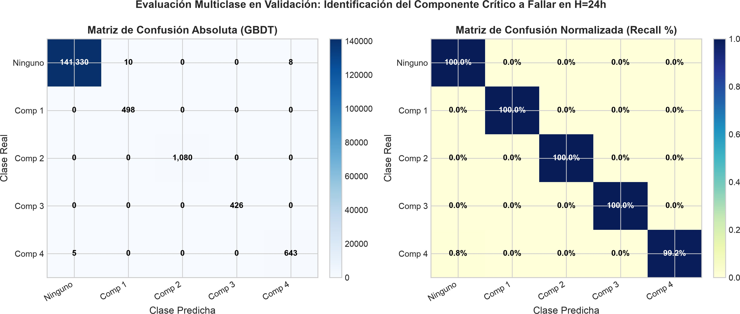
Figura 5. Matriz de confusión multiclase en validación: conteos absolutos (izq.) y normalizada por recall (der.).
Interpretación de Errores: Como se aprecia en la matriz de confusión, el modelo GBDT predice a la perfección los 1,080 eventos de comp2 (100% recall y 100% precision) y los 426 de comp3 (100% en ambas). En comp1 detecta los 498 casos reales (100% recall) con sólo 10 falsas alarmas originadas en horas sanas (98.03% precision). En comp4 identifica 643 de 648 casos (99.23% recall), con únicamente 5 falsos negativos y 8 falsas alarmas. En total, de 141,348 horas sanas, sólo genera 18 falsas alarmas en 2 meses (apenas ~2 falsas alarmas por semana en toda la flota de 100 máquinas), lo cual es plenamente tolerable operativamente.

Discusión, Conclusiones y Hoja de Ruta para Semana 2
- Viabilidad de la Línea Base: La combinación de estadísticas móviles causales y tiempo de desgaste acumulado permite a los modelos de boosting resolver casi a la perfección el problema simulado de Microsoft Azure PdM. La naturaleza simulada del dataset proporciona señales de degradación nítidas y repetitivas.
- Expectativas con Datos Reales: En un entorno de manufactura real, se esperarían mayores niveles de ruido, deriva térmica no estacionaria en sensores, desconexiones de red con datos faltantes y registros de mantenimiento humanos con errores tipográficos o retrasos en su captura.
- Hoja de Ruta Semana 2 (Deep Learning Secuencial): En la siguiente etapa se diseñarán tensores de entrada secuenciales de longitud L ∈
{24, 72, 168} horas con embeddings de máquina y se implementarán redes LSTM/GRU, Convoluciones Causales Dilatadas (1D CNN / TCN) y arquitecturas híbridas CNN-LSTM con pérdida multiobjetivo ponderada para evaluar si el modelado temporal continuo supera la ingeniería manual de características.

Estructura del Repositorio y Reproducibilidad
El repositorio ha sido organizado para garantizar reproducibilidad total: mantenimiento_preventivo/src/data_pipeline.py ingesta los CSVs originales y construye los conjuntos de train, val y test; eda.py genera las figuras 1, 2 y 3; baseline_models.py entrena y evalúa los modelos generando las figuras 4 y 5 y tablas de resultados. La ejecución integral se realiza con un único comando: python run_pipeline.py.

